Courtney Luster
Luis Amaya
Ensayo Final
Las Clases Sociales de Buenos Aires
Introducción y Historia
Buenos Aires, el capital de Argentina, es una ciudad muy única y diferente que casi todos otros lugares en Argentina y en Latinoamérica. Se llama “El Paris de Suramérica” por que es una ciudad con mucha influencia de Europa debido al inmigración en los siglos 1800 y 1900. Tiene influencia de Europa y Latinoamérica. No solo por esto razón es Buenos Aires una ciudad con mucha variedad. Como causas políticas y económicas en años recientes, desde los 1930s Buenos Aires tenia mucha inseguridad con épocas buenas y ricas y también épocas muy males. Por ejemplo, El Belle Epoque, antes que el Guerra del Mundo I, fue la ultima muy buena época en Buenos Aires. Estaba una tierra de oportunidad para mucha gente. Las pampas estaban muy fértil y gente del mundo venían aquí para trabajar.
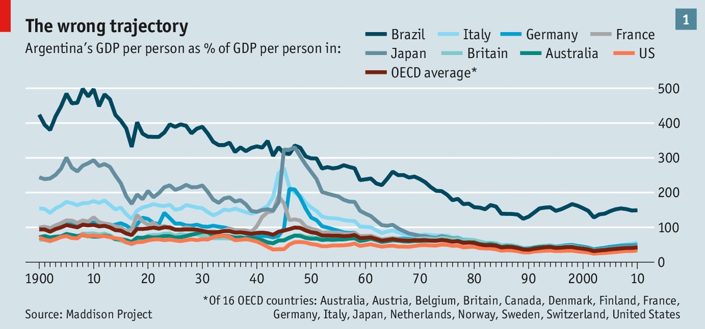
Esa época marco el final período de mucha afluencia para casi toda la gente en Buenos Aires. Después, la economía y el situación política empezaron a bajar. Siguiente, había epocas de inflación y grandes problemas en la economía, y ahora es un periodo cuando la gente esta preocupado con la economía de Argentina—con razón. Aunque Argentina es una de los ricos países en Suramérica, su economía esta bajo que muchos países y ahora tiene mucho inflación—mas cada día. Como las situaciones económica y política, hay un grande diferencia entre diferentes clases económicos.
Buenos Aires: La Ciudad
La ciudad de Buenos Aires tiene 3.040.000 personas en la ciudad propia, y 12.431.000 en el región metropolitana grande. Tiene una de los mas concentrado populaciones en el mundo. Hay 15.201 personas cada kilometro. La ciudad es dividido en 48 barrios diferentes. Muchos son barrios de las clases trabajas, y algunos tienen clases mucho mas altas y parecen como Manhattan o Los Ángeles en los Estados Unidos. Cuando yo llegué a Buenos Aires, dije a mi familia que esta ciudad es un Nueva York mas grande y mas vieja. Desde yo llegué, mi opinión de la ciudad cambiaba mucho. No solo es Buenos Aires una ciudad mas antigua y vieja que Nueva York, hay mas diferencia, mas dificultades, y obviamente mas influencia de Suramérica. Aunque, las ciudades tienen similares historias. Los dos tenían grandes periodos de inmigraciones. Mientras Nueva York solo tenia inmigrantes de Europa, Buenos Aires tenia pobre inmigrantes de los nortes partes del país en los 1930s quien buscaban para trabajo. Estas personas fueron Mestizos, Mezclas de Indios y Europeos. Hoy, treinta y tres porciento de la populación de Buenos Aires son familia de Mestizos y mucho de este gente viven en la pobreza. Algunos viven en villas afuera de la ciudad metropolita. Mas reciente, Paraguayos, Bolivianos, y Peruvianos se mudaron a Buenos Aires y viven en situaciones similares. Acuerdo de líderes del gobierno, cinco porciento de la gente viven en casas deficientes. Las casas en villas usualmente son haciendo de hoja de metal.

Estos son situaciones muy dramáticos de la pobreza en Buenos Aires. Sin embargo, en la ciudad propia hay muchas diferencias entre clases en los diferentes barrios. En el centro, hay muchas turistas y por eso, no hay mucha gente que vive allá. Sur del centro, hay el barrio de San Telmo. Antes que el siglo 19, San Telmo estaba un barrio para la gente mas rica y tenia casas grandes. Sin embargo, en el siglo 19 muchos personas salieron San Telmo debido del fiebre amarillo y se mudaron mas norte cerca del
centro en barrios como Palermo, Recoleta, y Retiro. Hoy, estos barrios son los mas ricos en Buenos Aires. Específicamente Palermo y Recoleta tienen partes muy moda y popular
como Palermo Soho y Plaza Serrano, donde los jóvenes van en los fines de semanas a barres y boliches. En estos lugares, la gente no tienen preocupadas con plata y viven vidas de lujo.
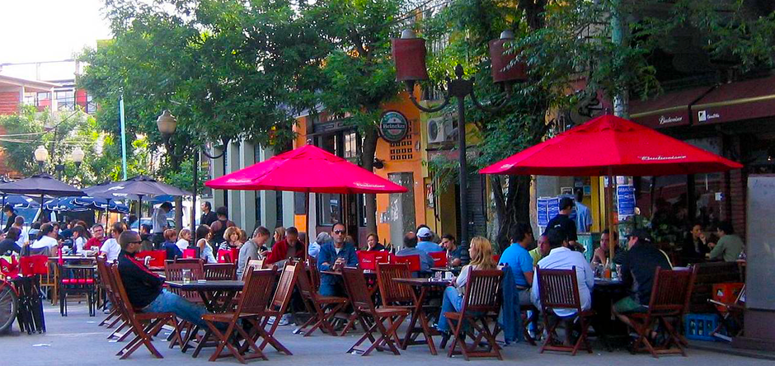
Un café en Palermo
El barrio de San Telmo, por el otro lado, bajo por mucho tiempo hasta ahora, esta saben por artistas y las casas no están grandes ni ricas. San Telmo es un ejemplo de los barrios entre que viven personas en clases bajos. Un otro caso de este situación es La Boca, un barrio lleno de colores con un pequeño lugar para turistas. Principalmente, inmigrantes de Italia vivieron en La Boca. Hay muchas turistas que van allá para mirar al Caminito, un lugar famoso para sus espectáculos de tango. Sin embargo, es un barrio áspero con muchas familias pobres y mucho crimen. Durante el día, artistas venden sus productos a turistas, similar de San Telmo, pero es un lugar muy específicamente y cuando llegue a Buenos Aires muchas personas me dijeron que La Boca no es un buen lugar para caminar y debe que no ir allá sola.

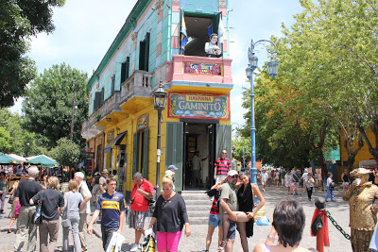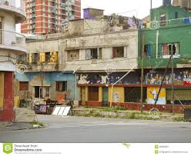
Caminito en La Boca Una parte de La Boca muy pobre
Cuales son las diferencias?
Que hace la diferencia entre las clases altos y las clases bajos? La diferencia es mas obvio en Buenos Aires que en muchos otros lugares. Es una diferencia creado por trabajos, calidad de vida como casas y comida, educación, y identidad. Identidad en este caso significa como la gente de una especifica clase mira a ellos mismos y por eso, las otras clases. El comparación entre la gente de diferentes clases es inevitable. Mientras personas en los lugares de la Boca mas pobres viven en casas como la foto, familias de clases altos viven en casas en Palermo con jardines y terrazas. Niños en clases altos van a primaria y secundaria y después, van a universidades como la Universidad de Buenos Aires, una universidad que es conocen en todo el mundo. Esta es una universidad publica, sin embargo hay universidades privadas también como la Universidad de Belgrano y Universidad de Salvador, una universidad Católica.
Toda la familia que yo vivo con asistieron a la Universidad de Belgrano. Ellos viven en Belgrano y son en la clase media- alta. Ellos viven en apartamentos; en este barrio apartamentos cuestan aproximadamente 2.633 pesos cada mes. En Recoleta, apartamentos son un poco mas carro, cuestan 3.457 pesos cada mes, y en Puerto Madero casi 5.000 pesos cada mes. Aunque mi familia en Buenos Aires no tiene coches, muchas personas en los barrios altos tienen coches y yo veo Mercedes, BMWs y Fiats en las calles cada día. Muchas personas toman transporte publico también. Este es un lugar donde clases mezcla y puede ver las interacciones entre los grupos. Como una estudiante intercambia quien va a una universidad privada, generalmente estoy dentro un sociedad alto. También, me identifico con la gente en clases medias y altas. Ellos son quien yo veo mucho del tiempo. Sin embargo, en lugares como el subte, todas clases mezclan por que es una moda de transportación que toda la gente usa. Hay gente de negocios, familias con hijos pequeños, muchas estudiantes como yo, y personas quien parecen sin hogar. Una parte de la cultura del subte que me sorprendió cuando llegué es las personas quien tratan a ganar plata en el subte con diferentes estrategias. Hay personas quien venden alfajores y caramelos, y hay muchas personas quien tocan instrumentos musicales, cantan, y bailan. Este es un “negocio” único del subte y las calles. Las calles son el otro lugar donde toda la gente mezcla. En un barrio como Belgrano, que es un barrio alto- medio, es posible para ver muchas diferentes partes de la sociedad en un corto caminar en las calles. Puede ver, otra vez, personas de negocios quien llevan ropas muy ricas y hermosas. Ellos pasan personas quien están sentando con carteles que dicen, “Necesito ayudar.” Este es un de los mas dramáticos casos de la demonstración de la diferencia entre clases altas y bajas que puede ver en Belgrano. También, puede ver personas quien buscan en las basuras grandes en la calle. A veces, tienen hijos. Este tipo de vida choque con la tipa de vida que yo y otros estudiantes extranjeros conocemos. Estos ejemplos muestran las interacciones entre las diferentes clases. Este caso pasa mucho en las calles de Belgrano también. Hay siempre vendedores de la calle que venden cosas como calcetines, flores, pantalones y pequeños electrónicos para muy barato. Cuando yo voy con mis amigos a restaurantes o barres en Plaza Serrano o diferentes partes de Palermo como Palermo Soho o Palermo
Viejo, siempre personas de todos diferentes edades y grupos vienen a nosotros y tratan a
regalos y baratijas pequeños. A veces, una persona en el grupo compra una cosa, particularmente si es un niño o una mujer joven con un hijo. Hay una gama de estrategias para ganar plata; un lado es para vender cosas que muchas personas utilizan para muy barato—por ejemplo, yo compré una cosa que yo necesité mucho de un vendedor para menos que veinte cinco porciento que la misma cosa cuesta en una tienda. El otro lado del gama es solo para pedir por ayudar y depende de la caridad de personas en clases altas. Esos ejemplos crean la pregunta, como hace una vida de la plata de estos negocios? Obviamente no es muy bastante para crear un calidad de vida muy buena.
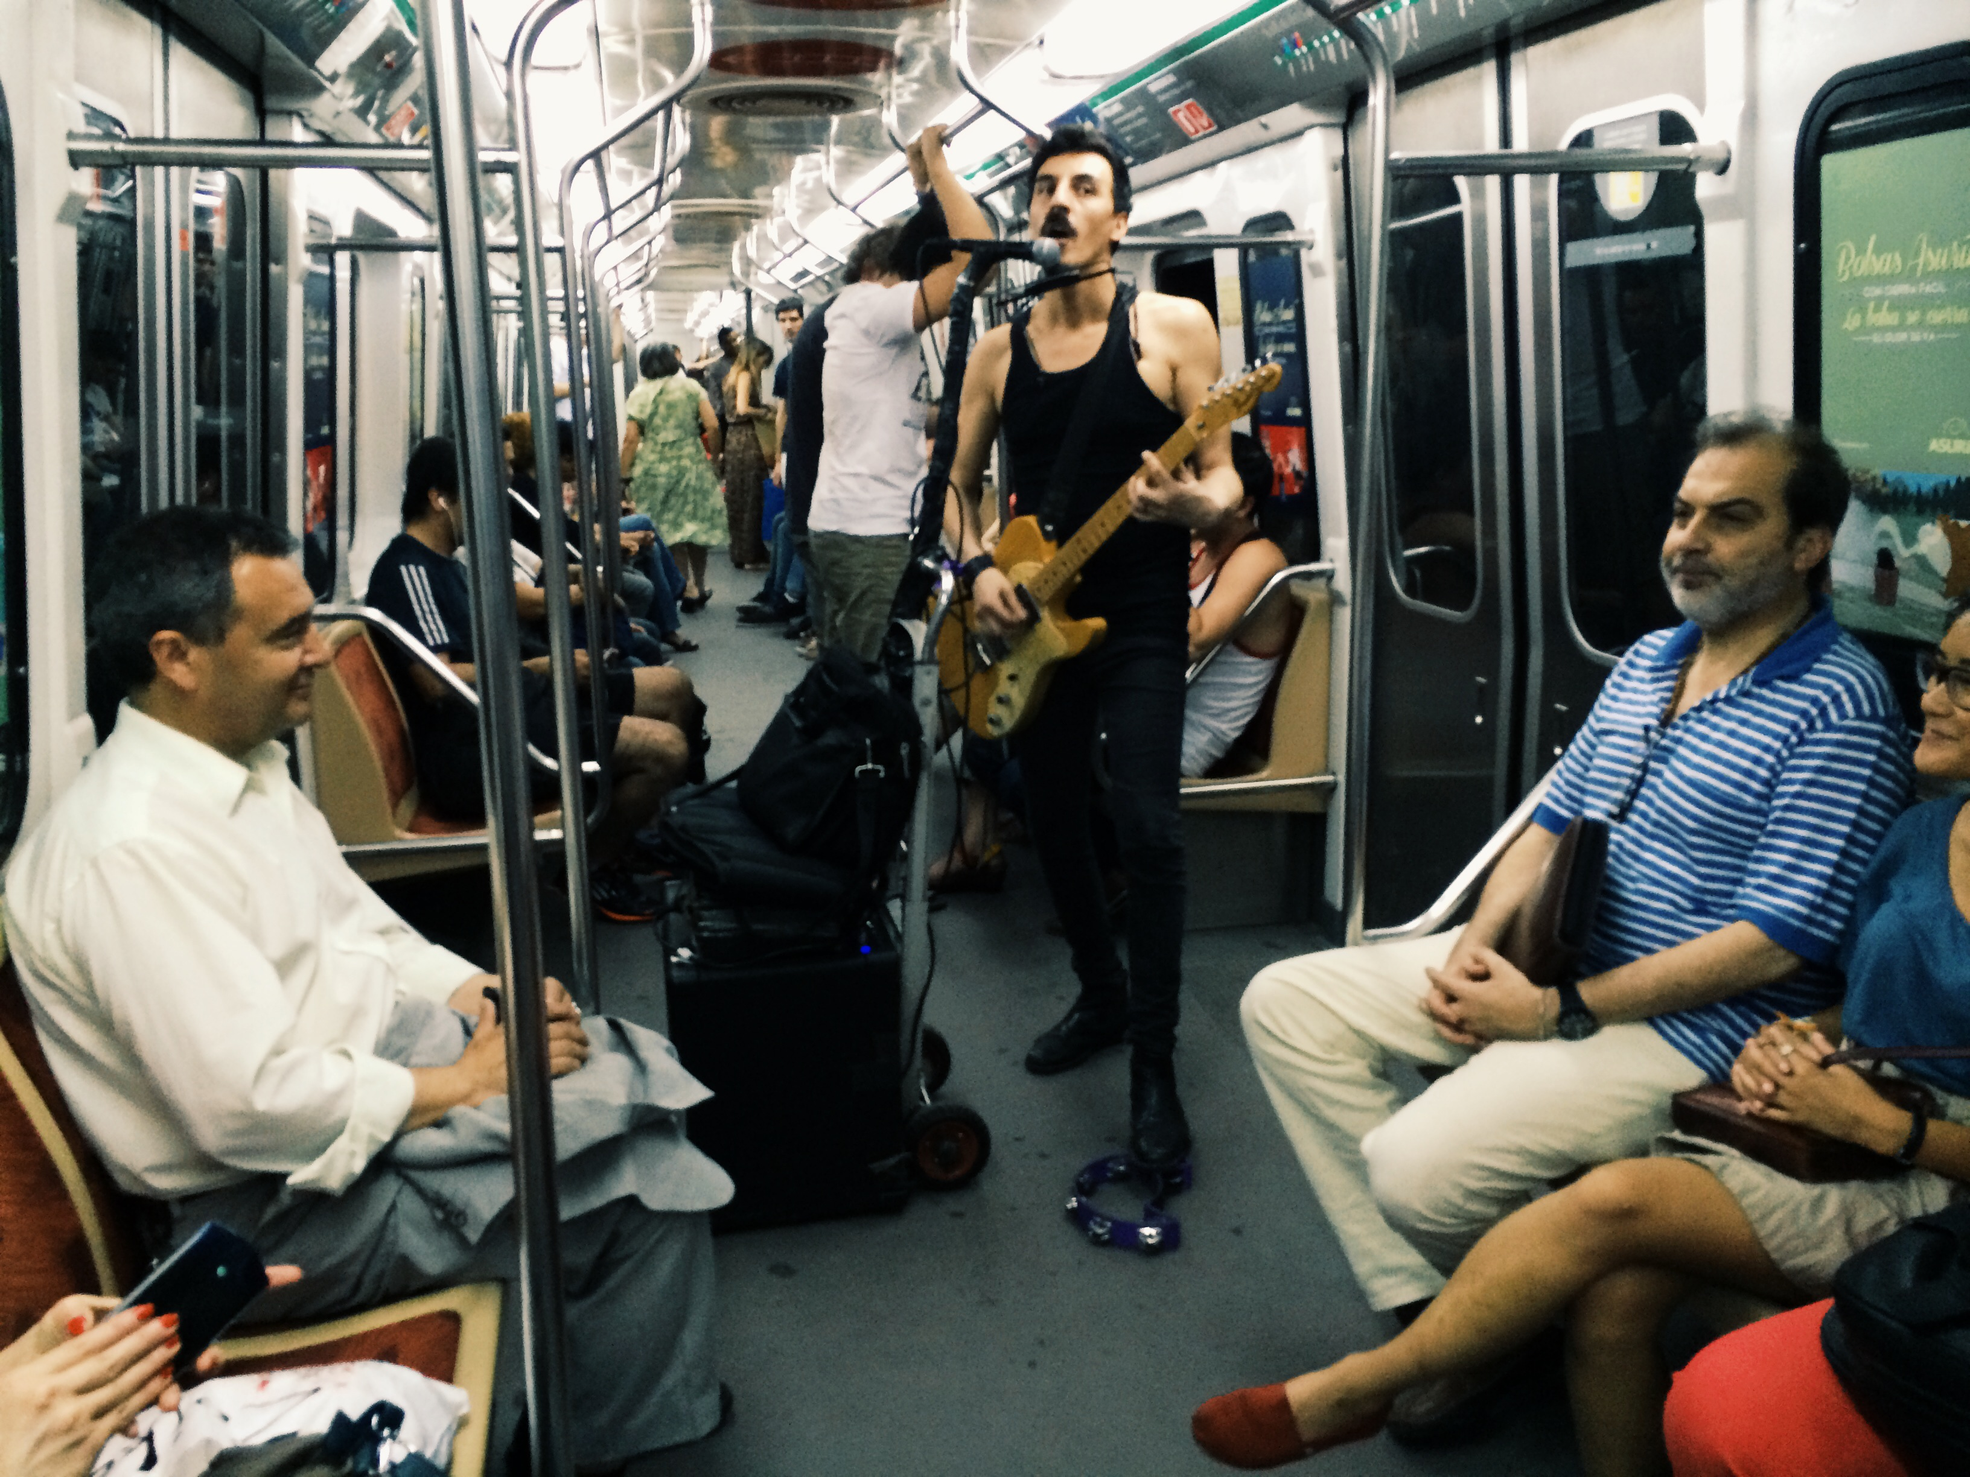
Un Espectáculo en el Subte
El Peor y Como Ayudar
Hay partes de la ciudad que tienen casos mas pobres y dramáticos. Aunque la Boca es un atracción turística muy grande, si sale este parte hay lugares muy mal solo un poco afuera. Cuando yo fui a La Boca con una amiga, bajemos el colectivo tan temprano y empecemos a caminar en el mal lado de La Boca. Sabíamos que no fue un muy buen lugar pero pensemos que estábamos muy cerca de la parte turística de La Boca. Después solo cuatro o cinco minutos, un grupo de hombres vinieron muy rápidamente y nos atacaron por nuestras bolsitas. Ellos llevaron la bolsita de mi amiga con todo su plata y su iPhone.
Este experiencia me influenciaba mucho en diferentes formas, algunos en como yo vivo mi vida en Buenos Aires pero también como yo miro a diferentes partes de sociedad. No estoy la sola persona que estuve atacaron o robaron aquí que yo conozco, muchos otros estudiantes tuvieron experiencias con robo aquí en este ciudad. Usualmente, es solo un situación de pickpocketing y no es violenta. Muchas personas tuvieron sus iPhones robaron de sus bolsillos. Esos situaciones reflejan estadísticas sobre crímenes en Buenos Aires. Estadísticas del gobierno de Argentina muestran que robos tenían aumentaba desde el final del siglo 20. Sin embargo, mucho de esos crímenes fueron robos no violento. Aunque, muchas personas de clases altas y turistas también tienen mucho mas miedo de crímenes violentos. Este sentimiento muestra como las diferentes clases miran a las otras. Para mi, tengo un poco mas miedo de especifica situaciones y personas, pero principalmente quiero que aprender cuales situaciones pasaban con el fin de hacer los hombres quien nos atacaron, que tienen que robar turistas? Desde llegué en Buenos Aires, he visto mas ejemplos de pobreza que en toda mi vida antes. Aunque, para mirar es muy diferente que para saber el sufriendo. Para muchos, la pobreza existieron en sus familias hace muchos años y cada generación trataron a mejorar la situación. Sin embargo, es muy difícil para mejorar un situación como eso cuando la economía esta como estuvo en los anos anteriores. Es un ciclo increíblemente difícil para superar.
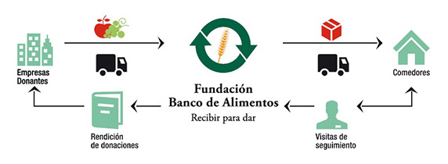
El ciclo de recibiendo y dando del Banco de Alimentos
Buenos Aires, como muchos otros ciudades y regiones con grandes diferencias entre las clases sociales, depende en las clases altas para ayudar la gente quien son en situaciones muy difícil para mejorar solos. Después me experiencia en la Boca, yo pensaba sobre esa tema y eso es por que decidí a ayudar con El Banco de Alimentos de Buenos Aires. Este organización ayuda familias mediante reunir cocinas y alimentos en supermercados con voluntarios quien preguntan a clientes para donar comidas como productos con corto vencimiento y productos estacionales fuera de temporada, pero no vencidos. El Banco de Alimentos, entonces, lleva esos alimentos y los reparte con familias pobres en la ciudad y afuera de la ciudad. También, reparte a comedores comunitarios, hogares de ancianos, apoyos escolares, y centros de rehabilitación.
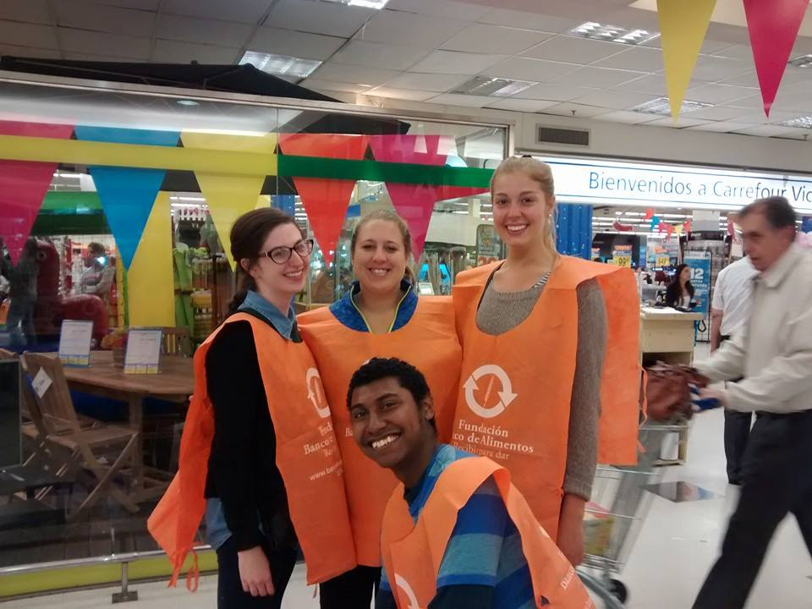
Estudiantes de mi programa quien ayudaron el Banco de Alimentos
Conclusión
La pregunta queda, que dicen esos ejemplos sobre la cultura de Buenos Aires? En mi opinión, este situación económica diferencia Buenos Aires de mi ciudad de Denver, Colorado mucho de los diferencias culturas. En Denver, hay pobreza pero no cerca del grado o cantidad de aquí. El presente situación de la economía en Buenos Aires muestra los difíciles, triunfos y fracasos de la economía y política de Buenos Aires en los cien años anteriores. El reflejo como la gente trabajaban juntas y separadas y cuales estrategias funcionaban y cuales no funcionaban. Cada parte de la historia de Buenos Aires es reflejado ahora en la gente, ricas, y pobrezas. También, esta tema es un ejemplo de muchos de la diversidad en la ciudad. De la cultura, la arquitectura, la comida, Buenos Aires tiene mas diversidad que casi todo los otros países en Suramérica.

Bibliografía
Buenos Aires Facts, Information, Pictures. (2000, 1 de Enero). Recuperado 15 de Octubre, 2014, de http://www.encyclopedia.com/topic/Buenos_Aires.aspx
Buenos Aires: Health and Safety. (2014, 1 de Enero). Recuperado 14 de Octubre, 2014, de http://www.tripadvisor.com/Travel-g312741-s206/Buenos-Aires:Argentina:Health.And.Safety.html
Eleisegui, P. (2014, April 24). Tras de devaluación, estos son los precios de los departamentos en distintos barrios. IProfesional.
Filippo, P. (2011, 12 de Mayo). Fear and Loathing in Buenos Aires. The Argentina Independent.
Recibir para Dar. (2014, 1 de Enero). Recuperado 12 de Octubre, 2014, de http://www.bancodealimentos.org.ar
The Tragedy of Argentina: A Century in Decline. (2014, February 5). The Economist.
What Are Average Real Estate Prices in Buenos Aires? (2014, April 24). Recuperado15 de Octubre, 2014, de http://investba.com/2014/04/average-real-estate-prices-buenos-aires/

